Workshop zelfcompassie CHALLENGE
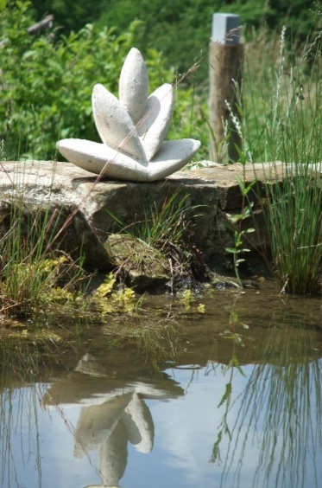
Nu ook in Lochem en Silvolde!

Zelfcompassie gaat over vriendelijk en mild zijn voor jezelf. Over jezelf omarmen.

Dat klinkt als iets heel gewoons. Toch hebben we daar soms moeite mee. Onze interne criticus is streng, juist op de momenten dat we het toch al lastig hebben of overbelast raken.

Een ander die het moeilijk heeft, geven we graag steun, maar voor onszelf zijn we erg streng. Daardoor kunnen we minder genieten en zijn we soms ontevreden, somber of blijven we piekeren.

Dit hoeft niet altijd zo te zijn. Vriendelijkheid en mildheid kun je trainen. Compassietrainingen zijn voor iedereen die kwaliteit aan zijn of haar leven wil toevoegen. Je wilt graag leren naar jezelf te kijken met medeogen en jezelf met je goede en slechte kanten leren accepteren. Dat deze bij je horen en je tot een compleet en interessant mens maken. Ervaringen delen in een groep is prettig en geeft vaak erkenning aan je gevoel. Je hebt dit gevoel niet alleen.

Het blijven ontwikkelen van je vaardigheden en je daardoor veerkrachtiger voelen is echt een kadootje aan jezelf.

De workshop Zelfcompassie laat je zien en ervaren hoe je dit zelf kunt aanpakken, dus met direct resultaat.

Wil je graag meedoen aan de workshop Zelfcompassie Challenge, dan kun je je aanmelden via een mailtje aan de trainers: info@riaharkink-coaching.nl (locatie Lochem) of via info@beplovink.nl (locatie Silvolde).
Datums en locaties van de Workshop Zelfcompassie Challenge in 2020 zijn:
- Locatie Silvolde in het Lokaal 5 aan Kerkenstraat 5, 7064 BH Silvolde op de volgende donderdagavonden van 18.30 – 21.30 uur;
13 februari, 12 maart, 9 april en 18 juni.

- Locatie Lochem in het Stadshuus aan de Markt 3 uur, 7241 AA Lochem op de volgende vrijdagmiddagen van 13.30 tot 16.30 uur;
07 februari, 27 maart, 17 april en 26 juni.

De kosten zijn € 55,00 per persoon, voor bedrijven is de prijs op aanvraag. Een in-company-training behoort tot de mogelijkheden.
Mocht je graag aanvullend of voor meer informatie willen afstemmen met één van de trainers, dan is dit mogelijk en kun je ons mailen of bellen. Voor info hierover zie www.beplovink.nl of www.riaharkink-coaching.nl
Na betaling ben je ingeschreven voor deelname aan de workshop. We zien je graag tegemoet op de Zelfcompassie Challenge.
Mocht je als bedrijf belangstelling hebben voor een in company training dan willen wij dit graag toelichten en kunnen we eventueel maatwerk leveren.

